ROTINA SEMANAL DO TRABALHO PEDAGÓGICO - Atividades Remotas-Data: 08/03 a 12/03 de 2021

Turma: Etapa 1-B ** Prof.ª VÂNIA BISCIONE *** PRÉ-ESCOLA “Farid Salomão”

SEGUNDA-FEIRA | TERÇA-FEIRA | QUARTA-FEIRA | QUINTA-FEIRA | SEXTA-FEIRA
- COLORIR O CALENDÁRIO  Aula on-line App ZOOM  (A professora irá enviar o link no grupo para participarem da aula.)  ATIVIDADE PELO ZOOM:  - Leitura do livro: “AS VOGAIS”.  DIA DO BRINQUEDO:  DEIXE O SEU FILHO(A) ESCOLHER UM BRINQUEDO PARA BRINCAR À VONTADE POR UM TEMPINHO, EXPLORANDO-O LIVREMENTE. SE POSSÍVEL BRINQUE COM ELE! | VÍDEO: Áudio livro: “Meu corpo” Ruth Rocha e Anna Flora.  (O link do vídeo será enviado no grupo)  - LEITURA DO ALFABETO  - COLORIR O CALENDÁRIO  ATIVIDADE (Apostila Esquema Corporal):  - COMPLETE O QUE FALTA.  ATIVIDADE LÚDICA:  - FAZER O ESQUEMA CORPORAL UTILIZANDO MASSINHA DE MODELAR  - Objetivo da atividade: trabalhar a coordenação motora e estimular a criatividade.  Disponibilize massinha de modelar para a criança e auxilie-a fazer o esquema corporal.  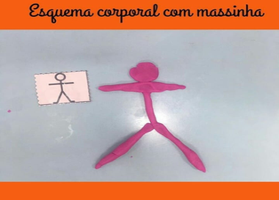  - Aula de ARTE (Prof. Juliano)  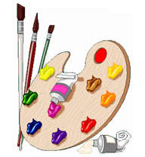 | VÍDEO: Música: “Dancinha do corpo”.  (O link do vídeo será enviado no grupo)  - LEITURA DO ALFABETO  - COLORIR O CALENDÁRIO  ATIVIDADE (Apostila Esquema Corporal):  - COMPLETAR O QUE ESTÁ FALTANDO NAS DUAS IMAGENS.  - Aula de ED. FÍSICA (Prof. Fabrício)  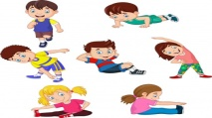 | VÍDEO: Música: “Número 1. Vamos aprender os números?  (O link do vídeo será enviado no grupo)  - LEITURA DO ALFABETO  - COLORIR O CALENDÁRIO  ATIVIDADE (Apostila Chico Bento):  - ATIVIDADE DO NÚMERO 1.  - Aula de MÚSICA (Prof. Juliano) | VÍDEO: Música: “Número 2. Vamos aprender os números?  (O link do vídeo será enviado no grupo)  - LEITURA DO ALFABETO  - COLORIR O CALENDÁRIO  ATIVIDADE (Apostila Chico Bento):  - ATIVIDADE DO NÚMERO 2.  BRINCADEIRA:  - ELEFANTE COLORIDO.  - Objetivo da atividade: Desenvolvimento da atenção, reconhecimento das cores, etc.  - COMO FAZER?  UM ADULTO VAI COMANDAR. ELE FICA DE FRENTE PARA A CRIANÇA E DIZ: ELEFANTE COLORIDO. A CRIANÇA DEVE RESPONDER: QUAL COR?  O ADULTO FALA ALGUMA COR E A CRIANÇA SAI CORRENDO PARA TOCAR NA COR OU PEGAR UM OBJETO QUE TENHA ESSA COR.  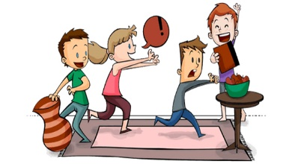

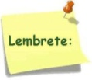Não se esqueçam de registrar as atividades com fotos ou vídeos e enviar para a professora.
- SERÃO POSTADOS VÍDEOS E OU ÁUDIOS EXPLICATIVOS CONFORME AS ATIVIDADES PROPOSTAS.

